立项依据和研究意义
文字是用来存储信息或记录语言的图像符号，图像中的文字是可以直接传递内容语义的重要信息源，而让计算机能够定位并理解数字图像中的文字，即文字检测和识别，直到现在仍是图像处理与模式识别领域中的研究热点。其对于图像检索，盲人辅助系统，无人驾驶导航及文档图像处理等人工智能系统均起到巨大的辅助作用，如图1所示：
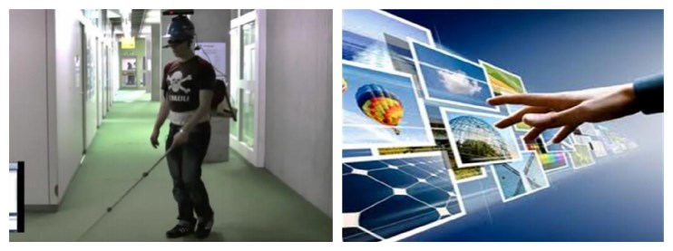
(a)盲人辅助设备 (b)基于内容的海量图像检索
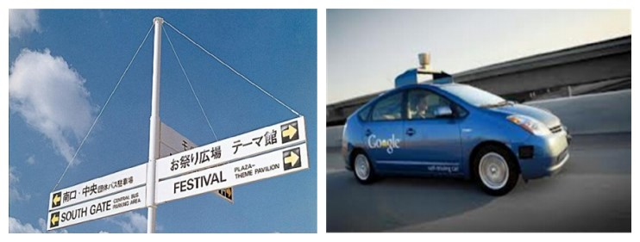
(c)国外旅游辅助 (d)无人驾驶导航系统
图1 自然场景中文字检测与识别的应用
在图像信息检索方面，通过计算机自动获取图像中可能存在的文字信息，可帮助计算机理解图像内容，实现对图像的自动标注，从而辅助图像搜索引擎，视频网站等工程场景的建设；在文档图像处理系统方面，可应用于淘宝、大众点评等门户网站，通过对顾客或商家上传的大量图像文件如发票、许可证书等进行文字检测和识别，可对图像进行自动判别和归类，以取代耗时耗力的人工审核；无人驾驶导航系统需要从无人驾驶汽车所处的道路环境中收集有效信息，并规划出从起点到终点的最优路径，而检测及提取出道路上标识牌中的文字信息，往往是无人驾驶导航系统能够安全、合法地行驶的必要条件；盲人辅助系统同样可通过文字检测获取标识牌及周围环境的文字信息，并通过文字识别将文字信息转换为语音或其它行驶的信息来辅助盲人获取环境信息。
文字检测根据文字的存储媒介的不同又可分为不同类型如视频文字检测，自然场景图像文字检测等。其中，自然场景图像是指由人工拍摄而非计算机直接生成的图像。自然场景中拍摄的图像，其图像质量易受拍摄环境及拍摄条件的影响，背景较为复杂，图像中文字的字体、颜色及形态多变，这些因素都使得自然场景图像中的文字检测较为困难，呈现如图2所示的一些需要解决的难题：

(a)多尺度 （b）对比度低 (c)不同颜色

(d)不均匀光照 （e）排列方向多变 (f)复杂背景
图2 自然场景文字领域的挑战
复杂的自然场景 在自然环境中，有许多类似文字的人为目标，例如建筑、标志和绘画等。复杂的自然场景使得文字难以从背景中被区分开来；对比度过低 文字通常与背景有一定的对比度以便于人类识别。但是某些时候，文字可能与背景有非常相似的纹理和颜色，这时文字就难以被分辨出来；不均匀的光照 由于图像采集时的光照影响和图像采集设备的不均匀响应，会使图像中产生不均匀的光照，有时图像过暗，有时图像局部太亮。不均匀光照会引入颜色失真和恶化的视觉特征，从而导致错误的分割和检测结果；排列方向多变 自然场景图像中的文字不仅是水平或竖直排列，也会倾斜排列或者曲线排列。不同的排列方向使得文字检测需要考虑更多情况从而变得困难；多语种 世界上的语种数量较多，常见的有英文、中文、日文、阿拉伯文等。不同语种的文字有不同的特点，使得在进行文字检测识别时需要考虑很多不同情况。在自然场景中进行多语种文字检测识别是非常困难的；图像模糊和退化 由于图像采集时多变的工作条件和自动对焦的使用，散焦和模糊的自然图像时常会产生。图像压缩和解压也会影响图像的质量，特别是图像中的文字。图像散焦、模糊和退化会降低文字的锐度使得文字粘连在一起，使得文字分割检测变得更加困难；图像失真 当图像采集时图像采集设备如相机等的光轴不垂直于文字所在平面时会产生透视变形。文字包围盒不是矩形和字符扭曲，都会使失真的文字难以被检测出来。
近年来在文字检测与识别领域，研究者们为解决上述难题做了大量的研究和探索，提出了大量的文字检测方法，检测结果也在逐年提高。但目前的方法在ICDAR公开测试集上的测评结果表明，自然场景图像中的文字检测和识别效果仍有提升空间。
综上所述，本课题主要针对自然场景图像中的文字检测与识别进行研究，具有重要的科研和应用价值。研究的重点包括：[1]利用边缘的统计信息在复杂的自然场景图像中生成候选文字；[2]文字特征的表示、学习及筛选；[3]端对端的文字检测与识别，其中端对端是指能够根据文字识别的结果反馈信息来调整文字检测效果，从而迭代提高文字整体检测及识别精度的方法。
国内外研究现状
自然场景图像中的文字检测和识别是计算机视觉领域的研究热点，国内外的很多学者在从事该方面的研究，他们也提出了很多的方法来解决这个问题^{[1]}。同时，在国际会议ICDAR上举办了多次关于文字检测的比赛“Robust Reading”，自然场景中的文字检测及识别就是其中的一项比赛内容，不仅为从事文字检测方面研究的人提供了交流的机会，而且也反映了当时文字检测的最先进水平^{[2]}。
自然场景图像中的文字检测方法按照其处理对象的不同，可分为基于纹理的方法和基于区域的方法：基于纹理的文字检测方法，把文字当作一种特殊纹理，通常通过局部颜色对比度、笔划滤波器、频域变换等方法来刻画文字的纹理特征。在确定纹理特征提取方式之后，往往会使用各种分类模型训练文字-背景分类器，以滑动窗的形式判断图像局部区域内是否包含文字，由此生成文字概率图。之后通过聚类或图像分割等方法取得候选文字行或文字区域，再经过后处理生成最终的检测结果。为检测不同尺寸的文字，基于纹理的方法往往需要在输入图像的不同尺度的图像上都进行同样的纹理特征提取和区域分类，或设计不同大小的纹理特征提取模板在同一个滑动窗内提取多次特征，并进行多尺度的结果融合。因此这类方法比较耗时；基于区域的文字检测方法，通常利用文字具有与背景差异明显且均一的颜色这一特征，从输入图像中提取出有限个数的候选文字区域，然后使用一些经验性的规则，或者提取区域的几何、纹理等特征，使用分类模型来滤除掉背景区域。基于区域的方法通常要比基于纹理的方法效率更高，因为基于区域的方法需要处理的区域数目有限。但这类方法的缺点在于，文字区域由于光照、遮挡、模糊等原因，内部颜色分布差异变大，或者边缘模糊，往往会在提取候选文字区域时被漏检，会直接影响最终检测结果。
2010年，Epshtein^{[3]}等人提出了笔画宽度变换（SWT）来计算图像中每个像素的笔画，基于像素笔画产生候选文字连通区域，去掉非文字连通区域就得到文字检测结果。笔画是组成文字的基本元素，通过计算笔画来检测文字是文字检测中非常有意义的研究进展。
2011年，Neumann和Matas^{[4]}使用最稳定极值区域（MSER）作为候选文字区域，通过有效剪枝可以详尽搜索所有可能文字序列，并利用高阶文字属性（文字行）对候选区域进行区分从而确定文字区域。
2012年，Yao^{[5]}等提出了一种检测自然图像中任意方向的文字的方法，他们使用SWT来获得候选文字连通区域，然后通过单个连通区域的分析和连通区域行的分析来去掉非文字部分，保留下来的连通区域就是文字检测的结果。
2013年，Neumann和Matas^{[6]}利用一组不同方向的带状滤波器来检测图像中的笔画，然后将在特定位置包含特定方向的笔画的图像区域作为候选文字区域来检测文字。如此产生的候选文字区域的数量大大减少，可以避免由于滑动窗产生的候选区域数量太多而检测时间太长的问题。
2014年，Yin^{[7]}等设计了一个快速有效的剪枝算法来提取图像中的最稳定机制区域（MSER）作为候选文字连通区域，他们通过一个单链聚类算法将候选文字链接成候选文字行，这个聚类算法的距离权重和聚类阈值是通过一个自训练距离度量学习算法自动学习到的，通过贝叶斯模型利用字符分类器计算候选文字的后验概率，从而将文字检测出来。
2015年，Wang^{[8]}等提出了一种基于RGB多通道对比度的多层分割方法来产生候选文字连通区域，这种方法是对Niblack算法的改进；接着，利用高阶条件随机场模型结合单个连通区域、连通区域对和连通区域行的特征对文字和非文字进行区分，从而检测到图像中的文字。
2015年，Yu^{[9]}等提出了一种基于边缘分析的文字检测方法，他们使用边缘重组来产生候选文字连通区域，然后通过单个连通区域分析、连通区域行分析对候选文字进行验证，得到最终的文字检测结果。
近些年，随着深度学习^{[10]}的兴起，它被广泛用于目标检测识别任务，例如手写字符识别、交通标志识别等，同时取得了非常好的结果，大大提升了目标检测识别的水平。鉴于深度学习的良好表现，许多人也将深度学习用于自然场景中的文字检测。
2012年，Wang^{[11]}等提出基于深度学习的文字检测方法，他们利用一个包含2个卷积层的卷积神经网络（CNN）对滑动窗进行分类，然后对重叠的窗口利用非极大抑制进行筛选就得到了文字检测结果。
2014年，Huang^{[12]}等使用MSER来产生候选文字连通区域，然后利用CNN计算每个候选文字连通区域属于文字的可能性，最后将属于文字的可能性比较高的连通区域串成文字行产生最终的检测结果；同时，他们提出来一种用于分开粘连文字的方法，基于CNN和滑动窗可以将一个连通区域中含有的多个粘连文字分开。
2015年，Zhang^{[13]}等利用滑动窗提取文字的对称性特征，从而计算每个像素属于文字行对称轴的概率，然后在此基础之上形成候选文字行，最后使用CNN将非文字部分去掉，剩下的就是文字区域。
2016年，Jaderburg^{[14]}等首先利用一组互补的感兴趣区域（proposal）生成技术来确保检测阶段的高查全率，后续用高效的过滤阶段来提高查准率。最后用生成文本数据（synthetic text data）训练出的非常深的卷积神经网络来对检测阶段得到的包围框内的文字进行识别。
ICDAR 2015 Competition on Robust Reading^{[15]}是第五次关于自然场景中文字检测的国际比赛。该次比赛的获胜方法结果是R=0.80,P=0.90, 反映了目前自然场景中文字检测的最先进水平，这说明自然场景中的文字检测和识别目前还未达到可以商用的水平。
近些年虽然获得了很多的关注和巨大的发展，但是自然场景图像中的文字检测和识别仍然是一个非常有挑战的问题。这是因为自然场景图像的背景一般比较复杂，其中各种语言、大小、字体、排列方向等的文字都可能会出现,由于光线条件影响，文字可能会过暗或过亮，还可能出现图像失真和退化，导致自然场景中的文字检测非常困难。
因此在本课题中，主要的任务有：[1]有效的利用边缘信息来构造候选文字检测子，首要的目标是提高文字检测的查全率，使得复杂环境中差异巨大的各类文字尽可能地被检测子覆盖到；[2]深入研究文字特征的表达、学习及筛选，目标是挖掘文字的本质特征，并利用这些特征对文字-背景进行判别，从而滤除第一步检测子误检得到的虚警，提高文字检测查准率；[3]将文字识别阶段同文字检测阶段有机的结合成端对端方式，在文字检测得到的定位框内进行文字识别并得到识别分数，随即利用识别分数等信息反过来改良文字检测效果，迭代这个反馈信息的过程直到文字检测和识别整体的精度最大化。
参考文献
[1] Qixiang Ye, David Doermann, 2015. Text Detection and Recognition in Imagery: A Survey. IEEE Transactions on Pattern Analysis and Machine Intelligence, Vol. 37(7): 1480-1500.
[2] Dimosthenis Karatzas, Faisal Shafaity, Seiichi Uchidaz, Masakazu Iwamurax, Lluis Gomez i Bigorda,Sergi Robles Mestre, Joan Mas, David Fernandez Mota, Jon Almazan Almazan, Lluis Pere de las Heras, 2013. ICDAR 2013 Robust Reading Competition. Proceedings of the twelfth International Conference on Document Analysis and Recognition: 1484 – 1493.
[3] Boris Epshtein, Eyal Ofek, Yonatan Wexler, 2010. Detecting Text in Natural Scenes with Stroke Width Transform. Proceedings of IEEE Conference on Computer Vision and Pattern Recognition: 2963-2970.
[4] Lukas Neumann, Jirl Matas, 2011. Text Localization in Real-world Images using Efficiently Pruned Exhaustive Search. Proceedings of the 11th International Conference on Document Analysis and Recognition: 687-691.
[5] Cong Yao, Xiang Bai, Wenyu Liu, Yi Ma, Zhuowen Tu, 2012. Detecting Texts of Arbitrary Orientations in Natural Images. Proceedings of the IEEE Computer Society Conference on Computer Vision and Pattern Recognition: 1083-1090.
[6] Lukas Neumann, Jirl Matas, 2013. Scene Text Localization and Recognition with Oriented Stroke Detection. Proceedings of IEEE International Conference on Computer Vision: 97-104.
[7] Xucheng Yin, Xuwang Yin, Kaizhu Huang, Hongwei Hao, 2014. Robust Text Detection in Natural Scene Images. IEEE Transactions on Pattern Analysis and Machine Intelligence, Vol. 36(5): 970-983.
[8] Xiaobing Wang, Yonghong Song, Yuanlin Zhang, Jingmin Xin, 2015. Natural scene text detection with multi-layer segmentation and higher order conditional random field based analysis. Pattern Recognition Letters, Vol. 60-61: 41-47.
[9] Chong Yu, Yonghong Song, Quan Meng, Yuanlin Zhang, Yang Liu, 2015. Text detection and recognition in natural scene with edge analysis. IET computer vision, Vol. 9(4): 603-613.
[10] Yoshua Bengio, 2009. Learning deep architectures for AI. Foundations and Trends in Machine Learning, Vol. 2(1): 1-27.
[11] Tao Wang, David J. Wu, Adam Coates, Andrew Y. Ng, 2012. End-to-End Text Recognition with Convolutional Neural Networks. Proceedings of the 21st International Conference on Pattern Recognition: 3304-3308.
[12] Weilin Huang, Yu Qiao, and Xiaoou Tang, 2014. Robust scene text detection with convolution neural network induced MSER trees. Proceedings of the 13th European Conference on Computer Vision, Vol. 8692: 497-511.
[13] Zheng Zhang, Wei Shen, Cong Yao, Xiang Bai, 2015. Symmetry-based text line detection in natural scenes. Proceedings of the IEEE Computer Society Conference on Computer Vision and Pattern Recognition: 2558-2567.
[14] Max Jaderberg, Karen Simonyan, Andrea Vedaldi, Andrew Zisserman, 2016. Reading Text in the Wild with Convolutional Neural Networks. International Journal of Computer Vision, Vol. 116(1): 1-20.
[15] ICDAR 2015 Robust Reading Competition Challenge 2: Focused Scene Text. http://rrc.cvc.uab.es/?ch=2&com=evaluation.

研究内容和技术路线
由于自然场景的复杂性和其中的文字的大小、颜色、字体、语种、排列方向等的多样性，自然场景图像中的文字检测是一个非常有挑战性的问题。针对这一难题，本课题的研究目标是从提高候选文字检测子的查全率、文字特征的表达和学习、端对端的文字识别等方面进行深入研究，从而实现在复杂的自然场景中能够将多变的文字准确检测出来，为基于文字内容的图像处理与人工智能系统提供关键技术。
研究内容：
（1）构建高查全率的候选文字检测子
文字检测第一步的目标通常是实现生成候选文字的高查全率。由于自然场景的复杂性和文字的多变性，生成理想的候选文字非常具有挑战性，成为文字检测中的一大重要问题。本课题旨在充分利用文字边缘稳定性这一属性，采用边缘间粘连点的检测与断开这一关键技术，结合结构化随机森林的训练，研究构造一种基于最稳定边缘（MSE）的候选文字检测子，以达到将复杂自然场景图像中的文字都包含在检测出的候选文字中的目的。
（2）文字特征的表达与学习
复杂自然场景中的文字有区别于背景的属性：文字内部的颜色一般是相同的，却有不同于背景的颜色；文字的笔画宽度变化不大；文字一般有较强的边缘，与背景有一定的对比度；文字有不同于背景的纹理等。为了能够有效的描述文字，本课题拟使用深度学习自动学习文字的特征，同时根据对文字属性的研究人工设计特征，如此可以结合文字的高层抽象特征和低层特有特征，以达到准确地区分文字和背景的目的。
（3）端对端的文字识别系统
将给定复杂背景的图像作为输入，端对端（end to end）会把检测和识别功能组编成完整系统，从而直接将含文本的图像区域转换成字符串这种识别结果。如何将输入图像块与给定词典（lexicon）进行单词匹配（word spotting），以及如何利用文字识别结果的反馈信息来改良文字检测效果，成为端对端的研究方向内的两大重要问题。本课题旨在充分利用字符、单词、语言模型及beam search等优化策略，来实现单词匹配以及检测与识别间的融合与提高，以达到高效的端对端的文字识别的目标。

技术路线：
（1）基于边缘稳定性的候选文字检测子
候选文字检测子的构建是自然场景图像中文字检测与识别的基础，候选文字检测子的查全率和查准率会影响最终的检测及识别精度。目前对候选文字进行检测的方法主要分为两类：第一类是基于连通区域的文字检测子，比如基于最稳定极值区域（MSER）或笔划宽度转换（SWT）的检测子。这类检测子提取候选文字的效率极高，但由于候选文字类内差异大、文字与复杂背景间的某些非文字物体的差异不明显的原因，导致基于连通区域的候选文字检测子的查全效果比较差。第二类是基于滑动窗扫描的候选文字检测子，这类检测子需要设置多宽高比的滑动窗在原图的尺度金字塔（scale pyramid）上对每个像素进行文字-非文字的判别，因此对候选文字的查全率高。但与此同时，这类方法将会产生巨量的候选滑动窗，造成计算量及时间开销的沉重负担。为此，本课题需要探索一种既能够保证文字检出率，又具有性能可行性的候选文字检测子。
观察到文字的本质特征其实是一组有规律的边缘的集合，而这组边缘是文字的一种信息量丰富（informative）、计算量稀疏（sparse）的特征表达。本课题以边缘为基础构建候选文字检测子，因边缘自身固有属性而对多变字体文字，各种颜色、形态的文字以及多尺度文字都呈现鲁棒而高查全的检测结果。在自然场景图像中提取到的边缘包含文字边缘和非文字边缘，由于背景的复杂性如反光、遮挡、阴影及失焦问题导致图像的失真与退化，使得文字边缘与背景中的非文字粘连在一起。若直接提取边缘来生成候选文字，部分候选文字会因为同时包含文字和非文字边缘而被当作非文字去掉，影响文字检测结果。因此在边缘分组前，首要问题是将文字边缘与非文字边缘分开，这样就能保证后续基于边缘的文字检测子的高查全及高性能优势。
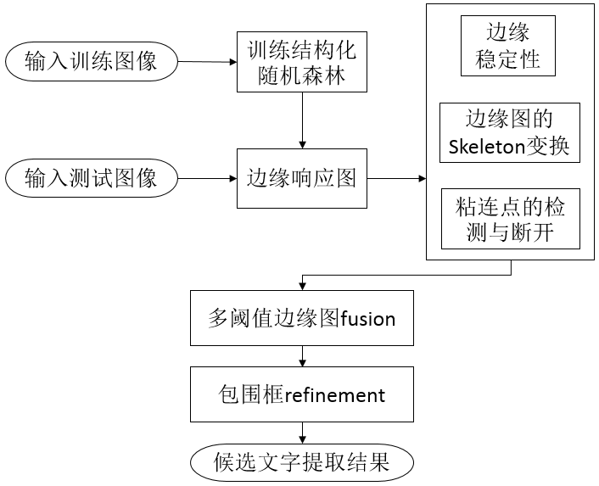
图3 基于最稳定边缘的候选文字检测子
综上分析，本课题拟采用如图3所示的基于最稳定边缘（Maximally Stable Edge）的候选文字检测子：对原图进行结构化随机森林边缘检测，其中结构化随机森林可通过训练使其对文字边缘的响应比非文字边缘的响应更为强烈。对检测出的响应图进行阈值分割得到边缘二值图，使得文字边缘全部留存下来，但同时也有部分与文字边缘十分类似，或者同文字边缘粘连的非文字边缘混杂在二值图中。此时利用文字的边缘稳定性（text edge stability）,设定自适应的阈值分割范围，在阈值递增的动态过程中，依据文字边缘比非文字边缘更加稳定存在且消退过程也有其固有规律的特性，来判别文字与非文字边缘，并保留文字边缘，滤除掉非文字的边缘。另外在各个阈值上，通过将当前阈值下的边缘图转变成边缘宽度只有一个像素的边缘骨架图（skeleton），就可以在遍历骨架图的过程中结合八连通域分析来进行粘连点的检测与断开，从而完成将文字边缘与非文字边缘分开的首要目标。最后将各个阈值上的文字边缘执行非极大值抑制（NMS）操作并融合在一张文字边缘图中，达到高查全率的候选文字检测结果。
（2）文字特征的表示与学习
目前的文字检测方法一般使用人工设计的特征，例如颜色、纹理、笔画宽度等，进行文字与非文字分类。虽然这些特征可以区分大多数的文字与非文字，部分与文字相似的背景却难以区分，例如窗户、砖块等。为了能够更好地反映文字的属性，本课题拟采用深度学习自动学习特征和人工设计的特征结合起来作为候选文字特征来表示文字。
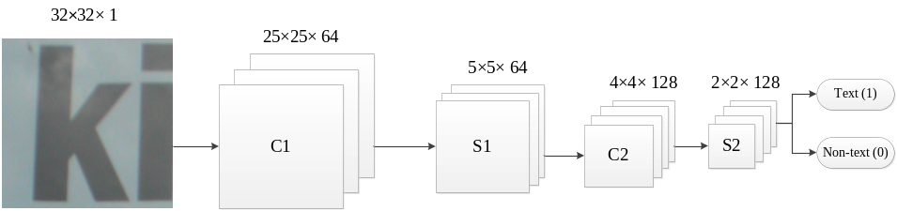
图4 一个用于文字检测的CNN的例子
深度学习中最常用的一种结构是如图4所示的卷积神经网络（CNN），CNN是一种特殊的前馈人工神经网络，其中的神经元之间的连接关系类似于视觉皮层的结构。同时，因为CNN能够利用图像中的局部空间相关性，故CNN特别适合于处理计算机视觉问题，尤其是目标识别领域，例如在手写字符识别、交通标志识别、图像分类等方面都取得了当前最优的表现。因此，本课题拟采用CNN来自动学习候选文字对象的特征以更好地反映文字的高层属性，不仅可以用来区分文字和非文字，而且能区分不同语种的文字。
虽然深度学习自动学习到的特征非常有效，但是有些人工设计的特征，例如笔画宽度等，也是非常有效的。除此之外，深度学习学习到的特征一般都是高层特征，而人工设计的特征一般是低层特征，结合不同水平的特征才能更好的反映文字的属性。因此，除了深度学习外，本课题拟结合人工设计的文字特征进行文字非文字分类。
由于生成的候选文字是基于边缘的，本课题拟采用和提取的人工设计的特征也是基于边缘的特征：
- 笔画宽度变化 同一文字内部的笔画宽度基本相同，而非文字通常不具有该特性，因此，该特征可以有效地去除部分非文字。
b) 欧拉数 边缘数目与边缘内孔洞数之差。欧拉数可以表征当前分割阈值下的边缘图中的粘连程度。欧拉数的绝对值过大，表示文字与非文字的粘连情况过于严重，则去除当前边缘。
c) 宽高比 通常文字的宽高比在一定范围内，太长或太宽的候选文字都不可能是文字。
d) 粘连点数目 将边缘图转变成边缘像素为1的骨架图，遍历边缘的骨架图并结合八连通域分析，可以计算得到边缘图的粘连点数目。该特征可以有效去除粘连过于严重的边缘。
除了上面提到的特征，其他人工设计的特征也可能会被采用，具体采用哪些特征需要在具体的研究工作中进行实验确定。
（3）端对端的文字识别系统
让计算机能够检测自然场景图像中的文字，是识别文字以及理解场景图像内容的先决条件。而识别文字及理解图像内容，对于各类人工智能系统例如无人驾驶导航及文档图像处理等应用有着巨大的辅助作用。因此将文字检测与识别模块有机、高效的结合起来，对最终应用系统的实用性有着巨大的影响。
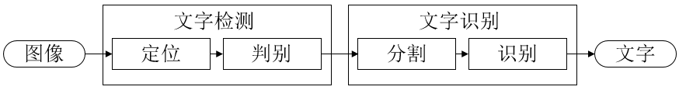
图5 文字检测与识别的分步（stepwise）结合方式
目前文字检测和识别主要是通过图5所示分步（stepwise）的方式结合在一起的。其中，文字检测（detection）阶段又可分为文字定位（localization）及文字判别（verification）两步，文字识别（recognition）可分为文字分割（segmentation）及单词识别（recognition）两步。因此，从文字检测到文字识别只有一条“定位-判别-分割-识别”的单向流程，而这种分步的方法有着自身固有的缺陷：在对各步间不同技术进行结合的时候会造成计算开销的增加，另外对全局参数进行优化时也会因为分步的原因而异常困难，可能造成误差累积（error accumulation）。
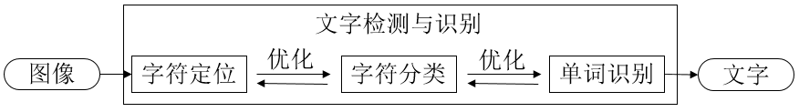
图6端对端的集成方式
因而本课题采用图6所示的端对端的方式，将字符分类的响应（character classifier response）作为贯穿文字检测与文字识别模块间的重要线索，实现信息共享。采用端对端的结合方式，不仅解决了分步方式的固有缺陷，还实现了从文字识别到文字检测的信息反馈回路。例如，结合字符和单词的识别结果，就可以对极富挑战性的单词分割（word segmentation）步骤进行消除过度分割等优化操作，从而使得对复杂背景和低对比度文本的检测效果更为鲁棒。
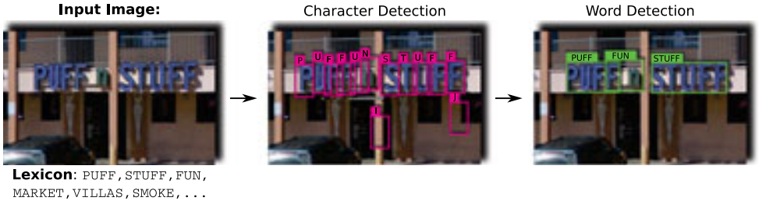
图7 小词典（50 extra words）下的端对端识别
另外，端对端的文字识别方式按照词典（lexicon）的规模可分为两大类方法：在如图7所示的小词典（small lexicon）类别中，本课题将通过结合字符和单词模型来进行输入图像块与给定词典中的特定单词间的单词匹配（word spotting）过程。
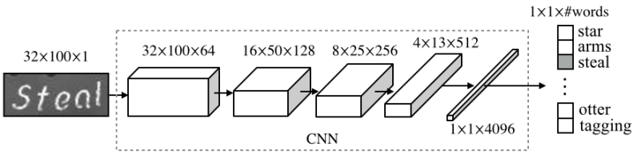
图8 开放式词典（90K words）下的端对端识别
在如图8所示的开放式词典（open lexicon）类别中，由于搜索空间（search space）过大而造成单词匹配策略的失效，这时候本课题将采用更为鲁棒的字符特征表达（strong character representation）、深度学习、大量的语言模型、以及多种优化策略来高效的实现端对端的文字识别系统。

创新点
自然场景图像中的文字检测与识别，是计算机视觉和模式识别领域内一个重要的研究课题。其中，传统的候选文字检测方法取得了一定效果，但是目前主流的两类方法：基于连通区域的文字检测方法如MSER、SWT等在复杂环境下呈现查全率不足的问题，而基于滑动窗的方法因为其计算量和时间开销过大而不符合实际的应用场景；另外，传统的文字检测与文字识别方法，是通过分步（stepwise）的方式结合在一起的。这意味着没有贯通检测模块和识别模块之间的线索（cues）进行信息的分享，因此不论是全局参数的调优，还是对各步骤间不同算法的结合都困难重重，导致最终文字识别效果差强人意；最后，现有的文字检测方法所使用的人工设计的特征如颜色、纹理、笔画宽度等可以区分大多数的文字与非文字，但难于区分部分与文字极其相似的背景杂质，而文字与非文字间的粘连问题也会使上述人工特征失效。
针对以上难题，本课题充分考虑将文字本质特征研究同深度学习自动学习的特征结合起来的方法来提高候选文字检测的查全率，利用端对端的方式实现检测与识别模块间的信息共享及整体识别效果的提升，主要的创新点如下：
1.为提高文字检测查全率，同时又不失在实际应用场合的可行性，本课题主要关注基于边缘这种富含信息（informative）又稀疏（sparse）的候选文字检测子的构建：通过训练结构化随机森林以强化对文字边缘的响应，利用边缘稳定性及粘连点的检测和断开，在对边缘响应图进行递增阈值分割的动态过程区分文字与非文字，再通过多阈值融合（fusion）、包围框纠正（refinement）等步骤构建最优的候选文字检测子的体系结构。
2.本课题结合深度学习自动学习的特征和人工设计的特征来提取候选文字特征，两种不同水平的特征相互补充结合使用，可以更好地描述文字属性，从而去除非文字。
3.不同于传统方法中通过分步(stepwise)来结合文字检测与识别模块的方式，本课题希望能够充分利用字符分类响应这条线索实现检测与识别模块间的信息共享，构造从识别到检测的信息反馈回路，以提高文字检测的查全率；同时本课题拟结合字符、单词、语言模型，以及多种优化策略（sophisticated optimization strategies）, 来优化输入图像块与给定词典中的特定单词间的单词匹配，以提高文字识别的精度。

